resin事件报表
报表生成时间:2013-05-03
数据统计时间段:2013-05-03 00:00:00 至 2013-05-03 23:59:59

连通率 | 当前连通率 | 最小连通率 | 平均连通率
 | 100.0% | 0.0% | 100.0%

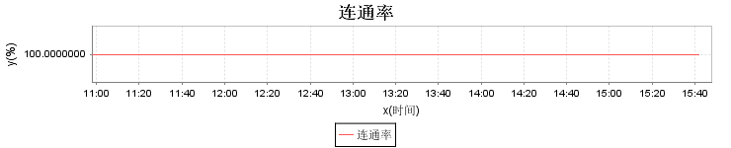
Heap利用率 | 当前利用率 | 最小利用率 | 平均利用率
 | 56.46% | 64.37% | 59.72%

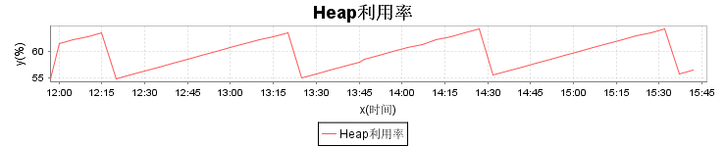
物理内存利用率 | 当前利用率 | 最小利用率 | 平均利用率
 | 41.41% | 41.61% | 41.42%

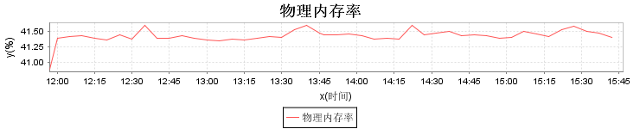
交换内存利用率 | 当前利用率 | 最小利用率 | 平均利用率
 | 43.99% | 44.21% | 44.02%

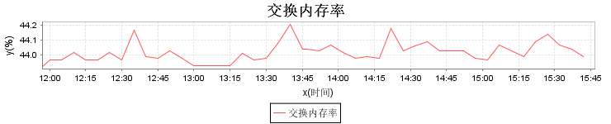
事件报表
序号 | 事件等级 | 事件描述 | 开始时间 | 最新时间 | 处理状态
1 | 提示信息 | resin(10.10.152.35) PING 不通 当前值:100 % 阀值:10 % (该告警已恢复，告警持续时间10分) | 05-03 13:57 | 05-03 14:07:53 | 处理中
2 | 提示信息 | resin(10.10.152.35) Heap利用率超过阀值 当前值:56.53 % 阀值:90 % (该告警已恢复，告警持续时间100分) | 05-03 12:00 | 05-03 13:40:47 | 处理中
3 | 提示信息 | resin(10.10.152.35) 交换内存利用率超过阀值 当前值:44.08 % 阀值:90 % (该告警已恢复，告警持续时间100分) | 05-03 12:00 | 05-03 13:40:47 | 处理中
4 | 提示信息 | resin(10.10.152.35) 物理内存利用率超过阀值 当前值:41.53 % 阀值:90 % (该告警已恢复，告警持续时间100分) | 05-03 12:00 | 05-03 13:40:47 | 处理中

